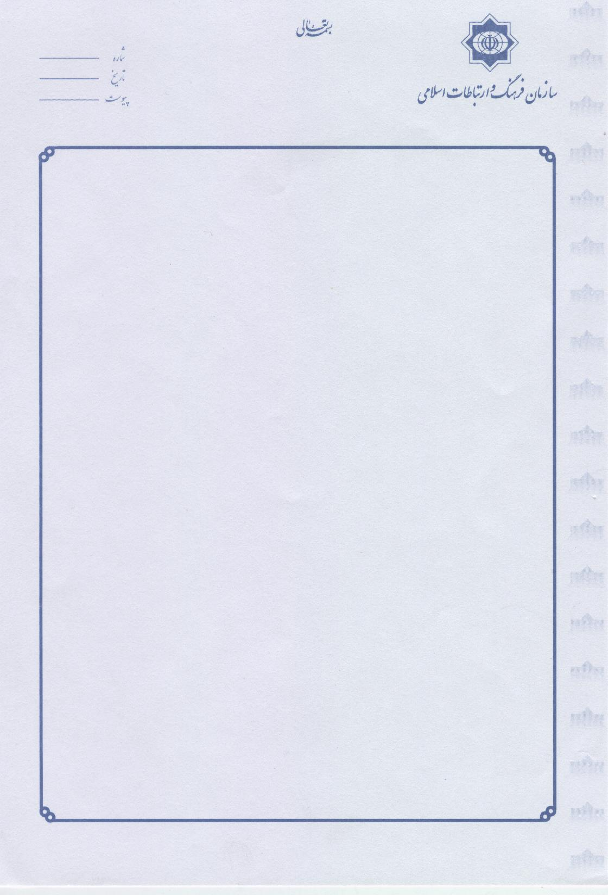
جناب آقاي عارف نيا
مدير كل محترم حوزه رياست و روابط عمومي كتابخانه ملي
سلام عليكم

احتراماً به اطلاع مي رساند طبق گزارش دريافتي از نمايندگي فرهنگي كشورمان در قاهره ؛ آقاي حلمی نمنم وزیر فرهنگ مصر در یادداشتي در روزنامه المصری الیوم درباره مخطوطات دانشگاه قاهره نوشته است: ((حدود 10 هزار نسخه خطي در دانشگاه قاهره موجود است که بیشتر آن به زبان عربی اما بخشی از آن هم که کم نیست به زبان ترکی و فارسی مي باشد . علاوه بر این مجموعه، مخطوطات ارزشمندی در کتابخانه ملی مصر، دانشگاه الأزهر، مساجد تاریخی و همچنین کتابخانه اسکندریه نگهداری می شود. پس از حادثه سرقت مخطوطات امام شافعی از کتابخانه ملی، نگرانی شدید از سرقت سبب شد تا محل نگهداری مخطوطات در همه مؤسسات پلمب شود و بدین ترتیب این گنجینه ارزشمند از دسترس اهل علم خارج شد. اما آسیب خطرناکتر از سرقت، نگهداری مخطوطات در شرایط غیراستاندارد است که نسخ خطی را تهدید می کند. در حال حاضر دانشگاه قاهره، نسبت به فهرست‌برداری و شناسایی مخطوطات نادر اقدام کرده تا در گام بعدی نسبت به ترمیم و تصویربرداری آن اقدام نماید . ))
نظر به اين كه نسخه هاي خطي فارسي موجود در مصر ؛ بخشي از ميراث ملي مكتوب كشورمان محسوب مي شود ؛ پيشنهاد مي گردد كتابخانه ملي به نحو مقتضي با وزير فرهنگ مصر يا رياست دانشگاه قاهره ارتباط برقرار كرده و براي مساعدت در ترميم و نگهداري نسخه هاي خطي عموماً و نسخه هاي خطي فارسي خصوصاً اعلام آمادگي نمايد. نظر به وضعيت و سطح روابط رسمي دو كشور ؛ توصيه مي شود ارتباط مستقيم بر قرار گردد.


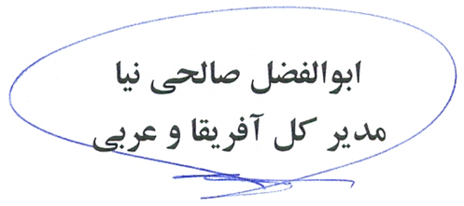

29008/52
30/5/95

